


PROJETO DE DISCIPLINA:
PROJETO DE SISTEMAS WEB

DISCENTE
Wanderson Pereira da Silva Lira

SERRA TALHADA, PE
[/2019]
Discente
Wanderson Pereira da Silva Lira

Projeto desenvolvido para efetivação da [1ª ou 2ª ou 3ª] etapa apresentado para avaliação na Disciplina Projeto de Sistemas WEB ministrada pelo Prof. Ygor Amaral, período letivo 2019.1.

01. DEFINIÇÃO DA PROBLEMÁTICA (DOMÍNIO DA APLICAÇÃO)

A empresa fornece serviços de manutenção domiciliar/empresarial, do tipo faz-tudo, desde limpezas a manutenções, reformas, concertos, entre outros. Entretanto, têm o diferencial de os prestadores de serviços serem terceirizados, os mesmos utilizam da empresa apenas para os indexar e direcioná-los aos clientes da sua região. Os clientes por outro lado têm um acesso rápido e fácil, as pessoas que vão resolver seu problema com eficiência, caso isso não ocorra também os é possibilitado classificar o serviço prestado de acordo com o seu gral de satisfação, assim é dado aos clientes uma visão do quão bom o prestador de serviço é em desempenhar suas funções, levando também à liberdade de optar por quem fará o serviço baseado nesse parâmetro.
A empresa busca através do desenvolvimento do software uma solução computacional que possa ser utilizada para solicitação de serviços de manutenção, seja domiciliar ou empresarial. Para isso se faz necessário a persistência de dados referentes aos tipos de serviços que a empresa presta, como também os respectivos funcionários que podem exercê-los, esses os quais são tratados como Micro Empreendedores Individuais(MEI), ou seja pessoas terceirizadas. Cada MEI deve definir todos os tipos de serviços que pode fornecer , como também o valor que cobra para exercê-lo, Assim o Cliente pode buscar o prestador de serviço que está mais em conta na sua região. O MEI também deve definir as localidades que pode atender. Também se faz necessário armazenar o Cliente com informações básicas, pessoais e de contato para qualquer inconveniente, avisos, ou utilização desses dados para por ex. marketing direcionado. O cliente ao logar têm a possibilidade de selecionar os serviços que deseja requisitar como também data e horário para que cada um ocorra.

02. DEFINIÇÃO DE REQUISITOS

2.1. Requisitos Funcionais:

Identificação: | RF01 – Manter Endereço
Descrição: | Deve ser possibilitada a manutenção(cadastro, exclusão, busca, e edição) do endereço de clientes.
Prioridade: | ( x ) Essencial ( ) Importante ( ) Desejável

Identificação: | RF02 – Manter Contato
Descrição: | Deve ser possibilitada a manutenção(cadastro, exclusão, busca, e edição) dos contatos do Clientes.
Prioridade: | ( x ) Essencial ( ) Importante ( ) Desejável

Identificação: | RF03 – Manter Serviço
Descrição: | Deve ser possibilitada a manutenção(cadastro, exclusão, busca, e edição) dos serviços prestados pela empresa.
Prioridade: | ( x ) Essencial ( ) Importante ( ) Desejável

Identificação: | RF04 – Manter Usuário
Descrição: | Deve ser possibilitada a manutenção(cadastro, exclusão, busca, e edição) dos Usuários do Sistema.
Prioridade: | ( x ) Essencial ( ) Importante ( ) Desejável

Identificação: | RF05 – Manter Cidade
Descrição: | Deve ser possibilitada a manutenção(cadastro, exclusão, busca, e edição) das Cidades os MEIs poderão se cadastrar como sendo sua área de troca(trade area, localidade onde presta seus serviços)
Prioridade: | ( x ) Essencial ( ) Importante ( ) Desejável

Identificação: | RF06 – Manter Administradores
Descrição: | Deve ser possibilitada a manutenção(cadastro, exclusão, busca, e edição) dos administradores do sistema.
Prioridade: | ( x ) Essencial ( ) Importante ( ) Desejável

Identificação: | RF07 – Manter Cliente
Descrição: | Deve ser possibilitada a manutenção(cadastro, exclusão, busca, e edição) de clientes.
Prioridade: | ( x ) Essencial ( ) Importante ( ) Desejável

Identificação: | RF08 – Manter MEI
Descrição: | eve ser possibilitada a manutenção(cadastro, exclusão, busca, e edição) de MEIs.
Prioridade: | ( x ) Essencial ( ) Importante ( ) Desejável

Identificação: | RF09 – Manter Serviços MEI
Descrição: | Deve ser possibilitada a manutenção(cadastro, exclusão, busca, e edição) dos Serviços que são prestados pelo MEI.
Prioridade: | ( x ) Essencial ( ) Importante ( ) Desejável

Identificação: | RF10 – Manter Solicitação
Descrição: | Deve ser possibilitada a manutenção(cadastro, exclusão, busca, e edição) das Solicitações de serviços dos clientes.
Prioridade: | ( x ) Essencial ( ) Importante ( ) Desejável

Identificação: | RF11 – Acesso ao Sistema
Descrição: | O sistema deve possibilitar entrada(login) e saída(logout) de usuários.
Prioridade: | ( ) Essencial ( x ) Importante ( ) Desejável

Identificação: | RF12 – Buscar Serviços Disponíveis por Região
Descrição: | O Sistema deve possibilitar a busca por serviços que estão sendo prestados por região, os quais consistem em uma sub-lista de serviços que a empresa presta, constituída pelos serviços que são prestados pelos MEI que atendem na respectiva região.
Prioridade: | ( ) Essencial ( x ) Importante ( ) Desejável

Identificação: | RF13: Somar Valores de Serviços
Descrição: | o sistema pode somar o valor de todos os serviços para expressar, como por exemplo, o total que uma solicitação de serviço terá, em valor.
Prioridade: | ( ) Essencial ( ) Importante ( x ) Desejável

Identificação: | RF14: Buscar MEI por Região e Serviço
Descrição: | O sistema deve possibilitara busca por MEIs de determinada região que prestam um serviço e os ordenar pela pontuação que têm em fazer aquele serviço, ou valor que cobra, ou ambos.
Prioridade: | ( ) Essencial ( x ) Importante ( ) Desejável

Identificação: | RF015 – Solicitar Serviço
Descrição: | Através do endereço (que pode ser obtido através da lista de endereços do cliente ou de outro endereço informado na hora de solicitação) informado pelo cliente para que o serviço seja feito é obtido uma lista de serviços disponíveis na região (RF12), O cliente pode selecionar cada serviço que deseja requisitar e horário para que isso ocorra. Enquanto isso ,o é mostrado o valor padrão que o mesmo poderia pagar, que é obtido através da soma de todos os valores padrões dos serviços que escolheu (RF13), em seguida, o cliente seleciona para cada serviço o MEI que deseja que realize (RF14). Por fim, é mostrado uma lista contendo o serviço a ser feito, o MEI que o fará, valores associados a cada um e horário que ocorrera, como também o total por todos os serviços, de acordo com os valores atualizados dos MEI.
Prioridade: | ( x ) Essencial ( ) Importante ( ) Desejável

Identificação: | RF016 – Confirmar Solicitação
Descrição: | O MEI não terá acesso a todas as solicitações de serviço em sua cidade, mas sim a aquelas direcionadas especificamente a ele, com isso, terá a liberdade de aceitar ou não uma solicitação de serviço direcionada. Portanto, dependendo da resposta a solicitação passará para seu respectivo estado (aceita/recusada).
Prioridade: | ( ) Essencial ( x ) Importante ( ) Desejável

Identificação: | RF017 – Cancelar Solicitação
Descrição: | Tanto o Cliente como o MEI podem a qualquer momento, se a solicitação ainda não foi concluída, cancelá-la. Entretanto, caso seja o MEI a cancelar, essa solicitação deve passar para o estado de recusada, assim outro Cliente poderá(caso queira) selecionar outra pessoa para fazer o serviço, como também pontuar o MEI de acordo com seu gral de satisfação.
Prioridade: | ( ) Essencial ( x ) Importante ( ) Desejável

Identificação: | RF018 – Concluir Solicitação / Finalizar Serviço
Descrição: | O sistema deve possibilitar a conclusão de uma solicitação. Nesse momento tanto o Cliente, como o MEI, pontuam um ao outro, a fim de definir o gral de satisfação. Para o Cliente esse gral se refere ao quanto gostou do serviço do MEI, e para o MEI o quanto o Cliente favoreceu o bom “andar” do serviço. Por fim, a solicitação deve ser definida como concluída.
Prioridade: | ( x ) Essencial ( ) Importante ( ) Desejável

2.2. Requisitos Não-Funcionais:

Identificação:
Tipo:
RF Relacionado:
Descrição:
Prioridade: | ( ) Essencial ( ) Importante ( ) Desejável

2.3. Requisitos de Domínio:

Identificação:
Descrição:
Prioridade: | ( ) Essencial () Importante ( ) Desejável

03. DIAGRAMA ENTIDADE-RELACIONAMENTO

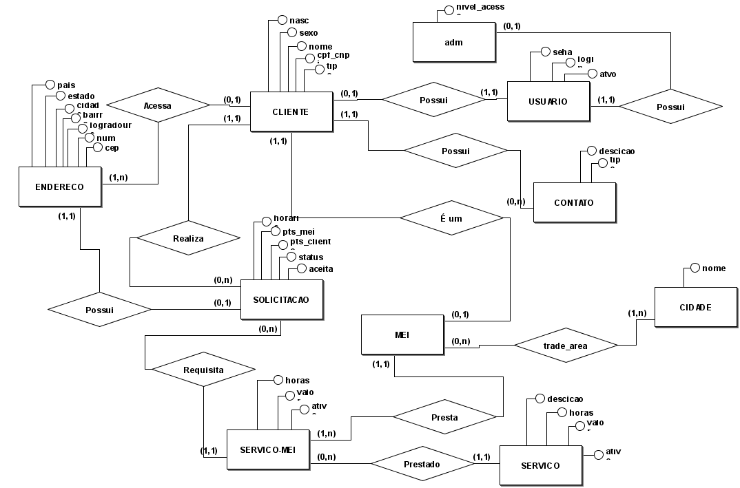

04. MAPEAMENTO DO ESQUEMA CONCEITUAL PARA O
ESQUEMA LÓGICO-RELACIONAL

Tabela | Atributos
USUARIO | (id, ativo, login, senha);
SERVICO | (id, ativo, valor, horas, descricao);
CIDADE | (id, nome);
ENDERECO | (id, cep, num,logradouro, bairro, cidade, estado, pais, usuario_id);
CONTATO | (id, tipo, descicao, usuario_id);
ADM | (id, gral_acesso, usuario_id);
CLIENTE | (id, tipo, cpf_cpnj, nome ,nasc, sexo, usuario_id);
MEI | (id, cliente_id);
MEI_CIDADE | (id, mei_id, cidade_id);
SERVICO_MEI | (id, ativo, valor, horas, sevico_id, mei_id);
SOLICITACAO | (id, aceita, status, pts_cliente, pts_mei, horario, cliente_id, servico_mei_id, endereco_id)

5.1 DDL

CRIAÇÃO DE BANCO
CREATE DATABASE `fdt` /*!40100 DEFAULT CHARACTER SET utf8 */;

CRIAÇÃO DE TABELAS
CREATE TABLE `usuario` (
`id` int(11) NOT NULL AUTO_INCREMENT,
`ativo` tinyint(1) NOT NULL DEFAULT 1,
`login` varchar(100) UNIQUE NOT NULL,
`senha` varchar(32) NOT NULL,
PRIMARY KEY (`id`)
);
CREATE TABLE `servico` (
`id` int(11) NOT NULL AUTO_INCREMENT,
`ativo` tinyint(1) NOT NULL DEFAULT 1,
`valor` float NOT NULL,
`horas` int(11) NOT NULL,
`descricao` varchar(255) NOT NULL,
PRIMARY KEY (`id`)
);
CREATE TABLE `cidade` (
`id` int(11) NOT NULL AUTO_INCREMENT,
`nome` varchar(100) NOT NULL,
PRIMARY KEY (`id`)
);
CREATE TABLE `endereco` (
`id` int(11) NOT NULL AUTO_INCREMENT,
`cep` varchar(20) NOT NULL,
`num` varchar(20) NOT NULL,
`logradouro` varchar(255) NOT NULL,
`bairro` varchar(100) NOT NULL,
`cidade` varchar(255) NOT NULL,
`estado` varchar(100) NOT NULL,
`pais` varchar(45) NOT NULL,
`usuario_id` int(11) DEFAULT NULL,
PRIMARY KEY (`id`),
FOREIGN KEY (`usuario_id`) REFERENCES `usuario` (`id`)
);
CREATE TABLE `fdt`.`contato` (
`id` INT NOT NULL AUTO_INCREMENT,
`tipo` VARCHAR(20) NOT NULL,
`descicao` VARCHAR(255) NULL,
`usuario_id` INT NOT NULL,
PRIMARY KEY (`id`),
FOREIGN KEY (`usuario_id`) REFERENCES `fdt`.`usuario` (`id`)
);
CREATE TABLE `adm` (
`id` int(11) NOT NULL AUTO_INCREMENT,
`gral_acesso` varchar(20) NOT NULL,
`usuario_id` int(11) UNIQUE NOT NULL,
PRIMARY KEY (`id`),
FOREIGN KEY (`usuario_id`) REFERENCES `usuario` (`id`)
);
CREATE TABLE `fdt`.`cliente` (
`id` INT NOT NULL AUTO_INCREMENT,
`tipo` VARCHAR(20) NOT NULL,
`cpf_cpnj` VARCHAR(45) NOT NULL,
`nome` VARCHAR(255) NOT NULL,
`nasc` DATE NULL,
`sexo` CHAR(1) NULL,
`usuario_id` INT UNIQUE NOT NULL,
PRIMARY KEY (`id`),
FOREIGN KEY (`usuario_id`) REFERENCES `fdt`.`usuario` (`id`)
);
CREATE TABLE `fdt`.`mei` (
`id` INT NOT NULL AUTO_INCREMENT,
`cliente_id` INT UNIQUE NOT NULL,
PRIMARY KEY (`id`),
FOREIGN KEY (`cliente_id`) REFERENCES `fdt`.`cliente` (`id`)
);
CREATE TABLE `fdt`.`mei_cidade`(
`id` INT NOT NULL AUTO_INCREMENT,
`mei_id` INT NOT NULL,
`cidade_id` INT NOT NULL,
PRIMARY KEY (`id`),
FOREIGN KEY (`mei_id`) REFERENCES `fdt`.`mei` (`id`),
FOREIGN KEY (`cidade_id`) REFERENCES `fdt`.`cidade` (`id`)
);
CREATE TABLE `fdt`.`servico_mei`(
`id` INT NOT NULL AUTO_INCREMENT,
`ativo` TINYINT(1) NOT NULL DEFAULT 1,
`valor` FLOAT NOT NULL,
`horas` INT NOT NULL,
`mei_id` INT NOT NULL,
`servico_id` INT NOT NULL,
PRIMARY KEY (`id`),
FOREIGN KEY (`mei_id`) REFERENCES `fdt`.`mei` (`id`),
FOREIGN KEY (`servico_id`) REFERENCES `fdt`.`servico` (`id`)
);
CREATE TABLE `fdt`.`solicitacao`(
`id` INT NOT NULL AUTO_INCREMENT,
`aceita` TINYINT(1) NULL DEFAULT 0,
`status` VARCHAR(20) NOT NULL,
`pts_cliente` FLOAT NULL,
`pts_mei` FLOAT NULL ,
`horario` TIMESTAMP NOT NULL,
`cliente_id` INT NOT NULL,
`servico_mei_id` INT NOT NULL,
`endereco_id` INT NOT NULL,
PRIMARY KEY (`id`),
FOREIGN KEY (`cliente_id`) REFERENCES `fdt`.`cliente` (`id`),
FOREIGN KEY (`servico_mei_id`) REFERENCES `fdt`.`servico_mei` (`id`),
FOREIGN KEY (`endereco_id`) REFERENCES `fdt`.`endereco` (`id`)
);

5.2. DML

Nome Função
(descrição funcionalidade)
Script

06. ANEXOS

